**Информация о реализации инициатив ТОС «Манычское»**

**Манычского сельского поселения в 2020 году**

В 2020 году ТОС «Манычское» (руководитель Меденец Л.М..) были реализованы 4 инициативы по благоустройству поселения.

1. **Инициатива ТОС «Манычское» по проведению в 2020 году стимулирующего конкурса на звание «Лучшее подворье»**

К депутатам Собрания депутатов Манычского сельского поселения в апреле 2020 года обратился руководитель (Меденец Л.М.) ТОС «Манычское» с инициативой проведения в 2020 году стимулирующего конкурса на звание «Лучшее подворье», предоставила проект проведения данного конкурса, направленного на создание благоприятной среды поселения.

Депутаты Собрания депутатов Манычского сельского поселения с данной инициативой вышли к главе Администрации Манычского сельского поселения, Г.П. Бавина поддержала проект и поручила сектору по муниципальному хозяйству Администрации Манычского сельского поселения до 31.05.2020 г. разработать Положение о конкурсе «Лучшее подворье», создать комиссию для подведения итогов конкурсов, в которую включить председателя ТОС, представителей общественности, депутатов Собрания депутатов Манычского сельского поселения.

Информация о проведения конкурса доведена до жителей путем информирования на информационных стендах и на сайте МО «Манычское сельское поселение», на странице в инстаграм, группе WhatsApp.

Шестнадцать подворий изъявили желание принять участие в конкурсе, по Положению конкурса участники должны были представить Комиссии презентации своих подворий в форме онлайн. Голосование жителей Манычского сельского поселения за «Лучшее подворье» проводилось в заочной, а также в онлайн формах. В декабре 2020 года победителям были вручены благодарственные письма за благоустройство придворовой территории, знаки «Двор образцовогго содержания» и сувениры.

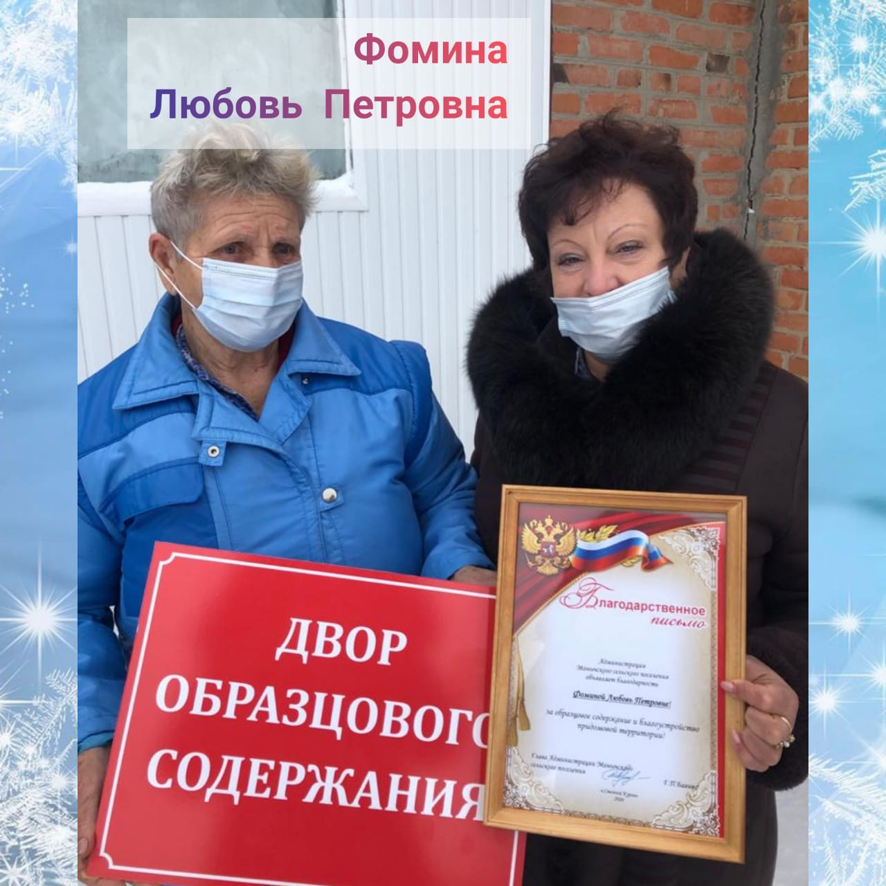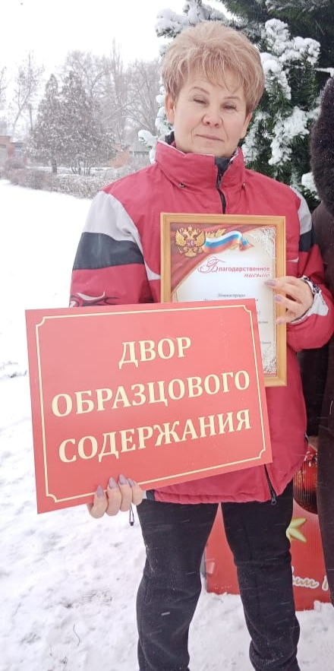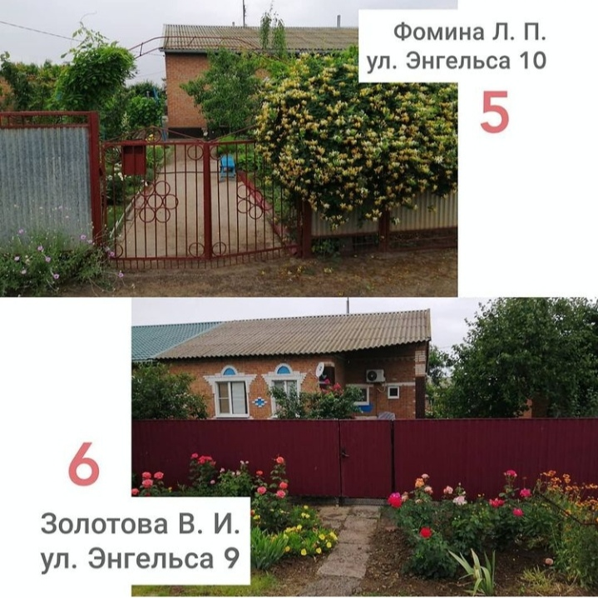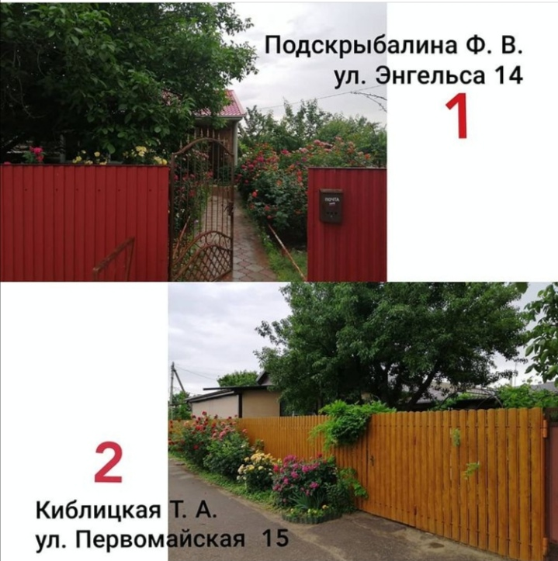

**2.Инициатива ТОС «Манычское» по проведению в 2020 году**

**Ремонта и благоустройства территории братских могил в п.Тальники**

В ноябре 2019 г ТОС «Манычское» (руководитель Меденец Л.М.) обратились к К депутатам Собрания депутатов Манычского сельского с инициативой в связи с 75 –юбилеем Победы в Великой Отечественной войне, провести ремонт и благоустройство территории братских могилв п.Тальники.

Решением Собрания Депутатов Манычского сельского поселения, из бюджета поселения были выделены денежные средства на составление сметы ремонта. В апреле 2020 года на братских могилах п.Тальники установлены мемориальные плиты, проведено обустройство прилегающей территории. Израсходовано 115 тыс.руб. из них 104 тыс.руб. было выделено Администрацией Манычского сельского поселения, 11 тыс.руб. внебюджетные спонсорские средства, а также была предоставлена техника ООО «Им. М.В. Фрунзе».

**Состояние братских могил до ремонта и благоустройства:**

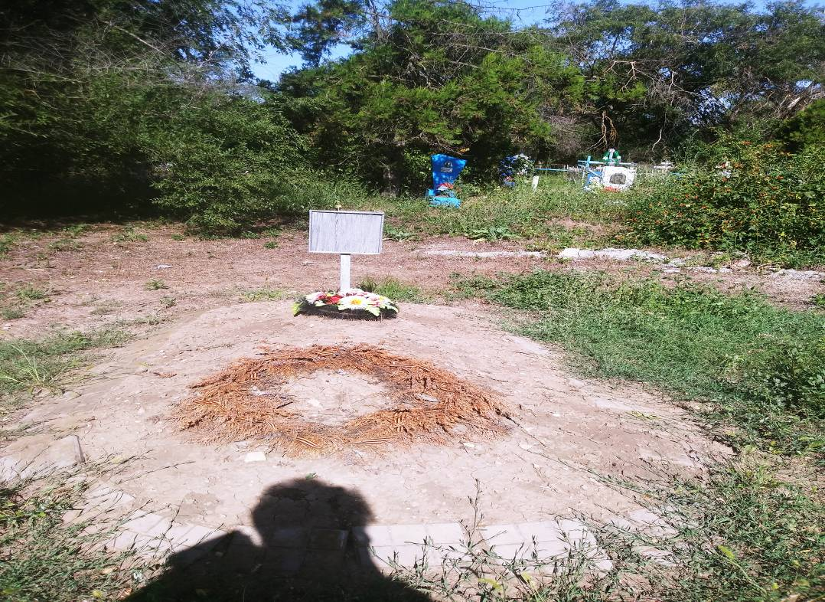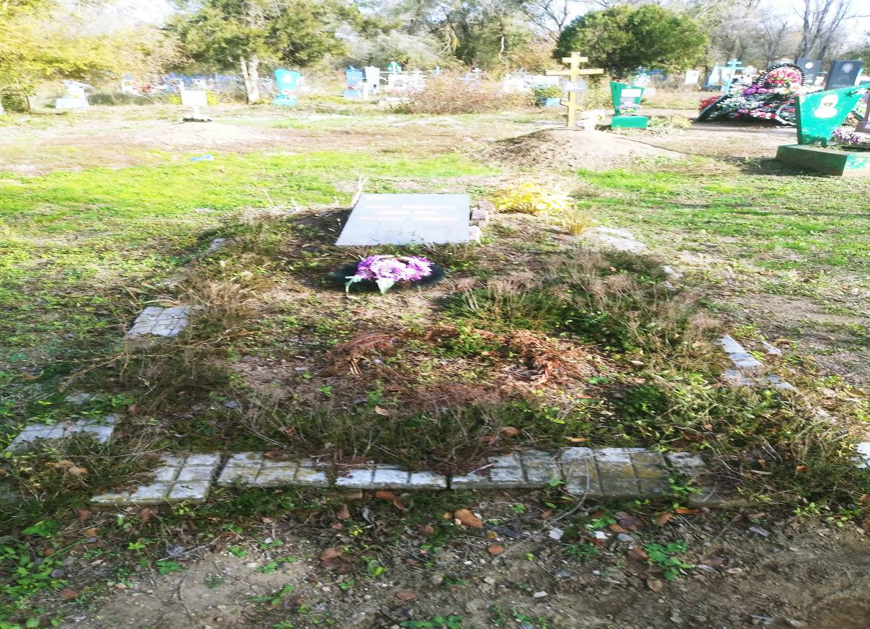

**Состояние братских могил после ремонта и благоустройства:**

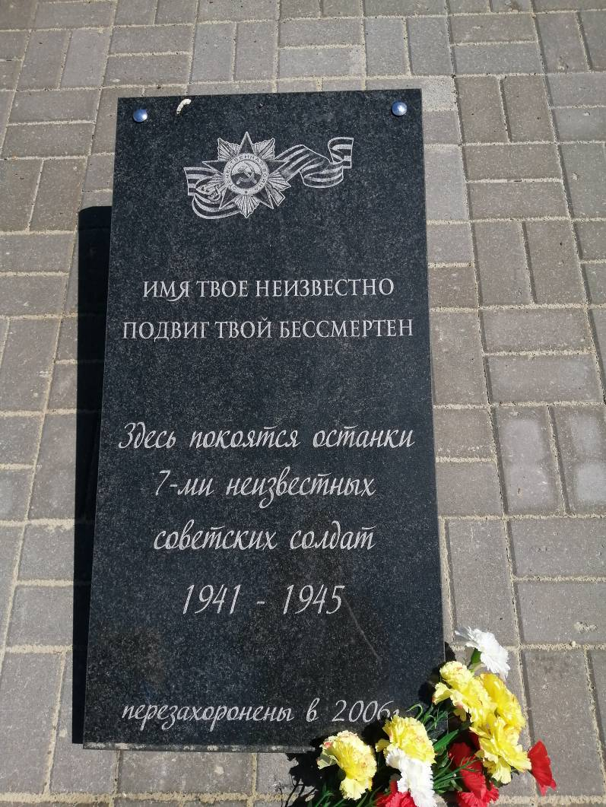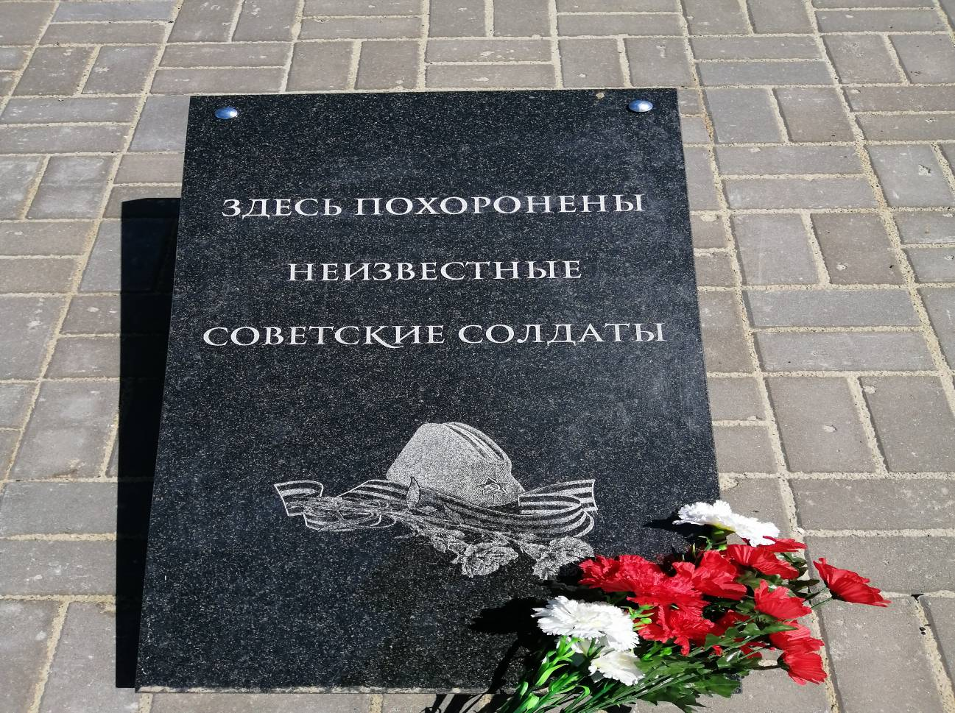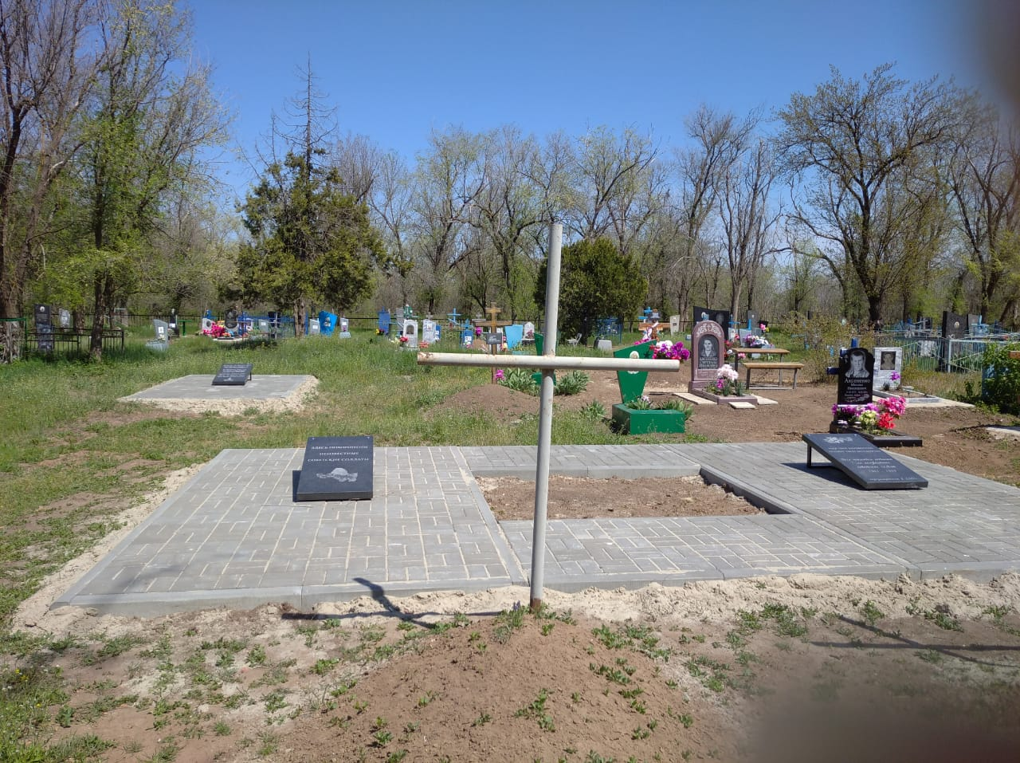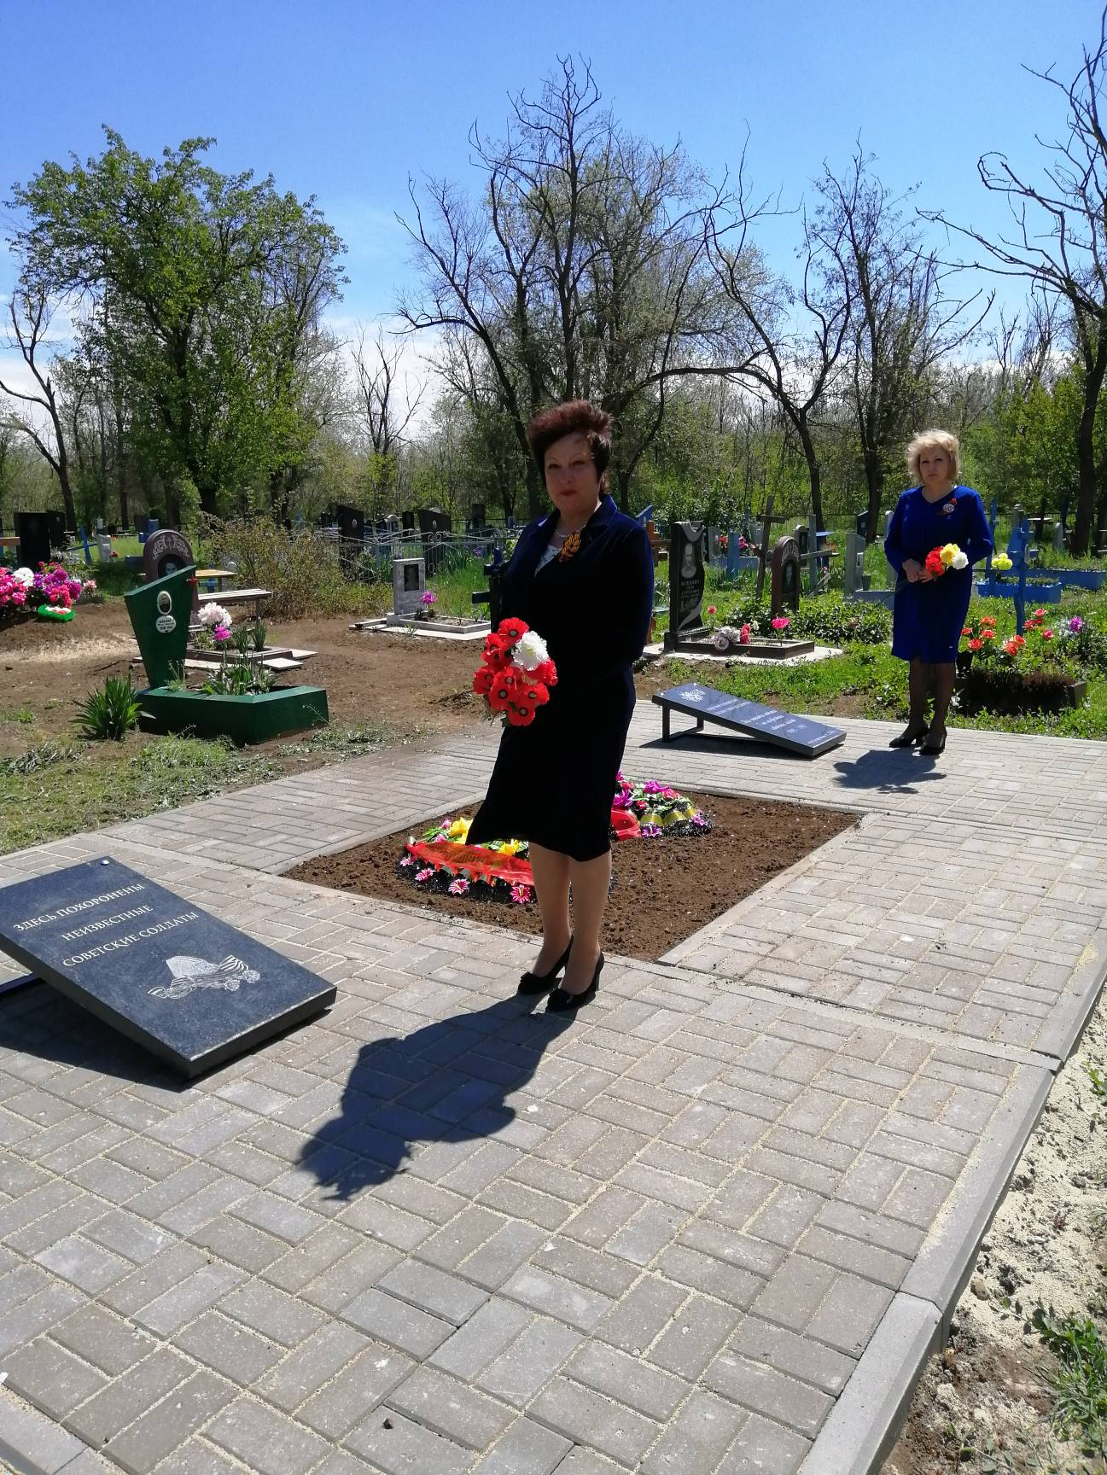

**3.Инициатива ТОС «Манычское» по проведению в 2020 г по открытию экспозиции «Память сквозь года».**

В ноябре 2019 г ТОС «Манычское» (руководитель Меденец Л.М.) обратились к Главе Администрации Манычского сельского поселения Г.П. Бавиной с инициативой в связи с 75 – летним юбилеем Победы в Великой Отечественной войне открыть экспозицию «Память сквозь года».

Силами ТОС была организована работа по сбору информации о ветеранах ВОВ Манычского сельского поселения, организована работа по предоставлению экспонатов жителями поселения.Председателем ТОС М еденец Л.М. подготовлена презентация о военном пути освобождения Сальского района , Манычского сельского поселения.

На торжественную церемонию в СДК Манычского сельского поселения были приглашены труженики тыла, почетные граждане нашего поселка.

Центральным местом в экспозиции стала «Звезда Памяти», на которой расположены фото односельчан участников ВОВ 1941-1945 гг., которые храбро сражались на всех фронтах и ковали для нас Победу. Здесь же были оригиналы фронтовых писем, извещений о погибших и без вести пропавших солдат, орденские книжки, медали и документы времен войны.  
 В атмосфере Памяти о тех минувших днях звучали песни военных лет, организована книжная выставка «Победный январь 1943 года» и на экране шли кадры о местах сражения советских солдат на территории Сальского района.

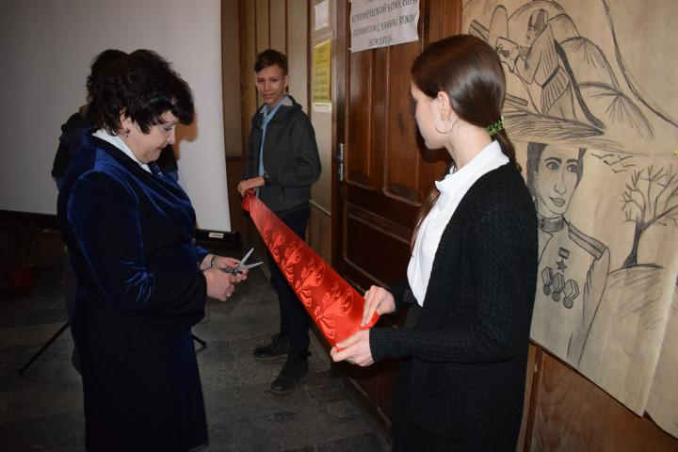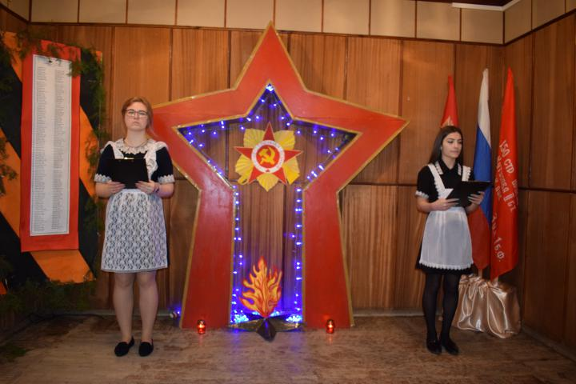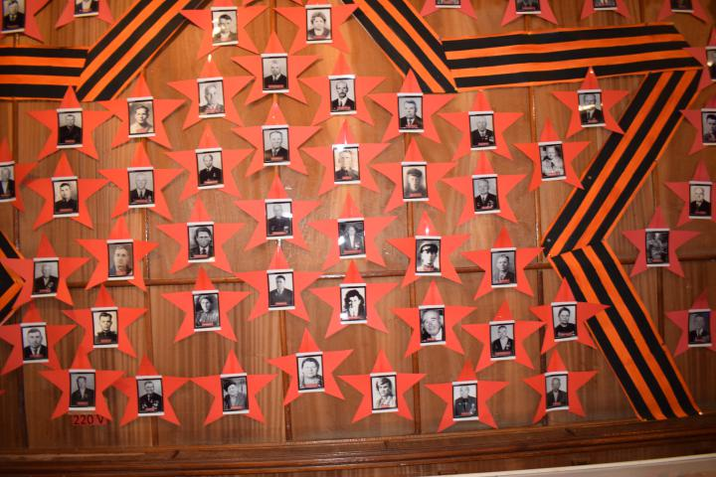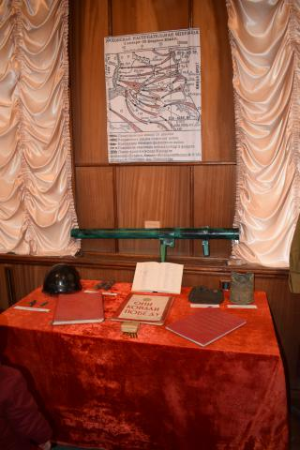

**4. Инициатива ТОС «Манычское» по проведению в 2020 г озеленения памятника Воинам погибшим в годы ВОВ п. Степной Курган**

В апреле 2020 г ТОС «Манычское» (руководитель Меденец Л.М.) обратились к Главе Администрации Манычского сельского поселения Г.П. Бавиной с инициативой озеленения памятника Воинам погибшим в годы ВОВ в п.Степной Курган.

Жителями п.Степной Курган в апреле 2020 года, своими силами, был проведен субботник, на котором была очищена территории памятника, а также было произведено озеленение памятника путем высадки 20 саженцев деревьев и кустарников. В субботнике приняли участие: депутаты Манычского сельского поселения, члены ТОС «Манычское» и жители Манычского сельского поселения. ООО «имени М.В. Фрунзе» была предоставлена техника для очистки территории от сухой растительности.

